20180280-EANG SOKUNTHEA

**BÁO CÁO THỰC HÀNH - IT4490 – 20211**

I. Phần này sẽ mô tả từng bước thiết kế kiến trúc cho use case “Pay Order”.

a) Phân tích lớp: Tìm các lớp (class) từ các hành vi trong use case.

**Kết quả là:**

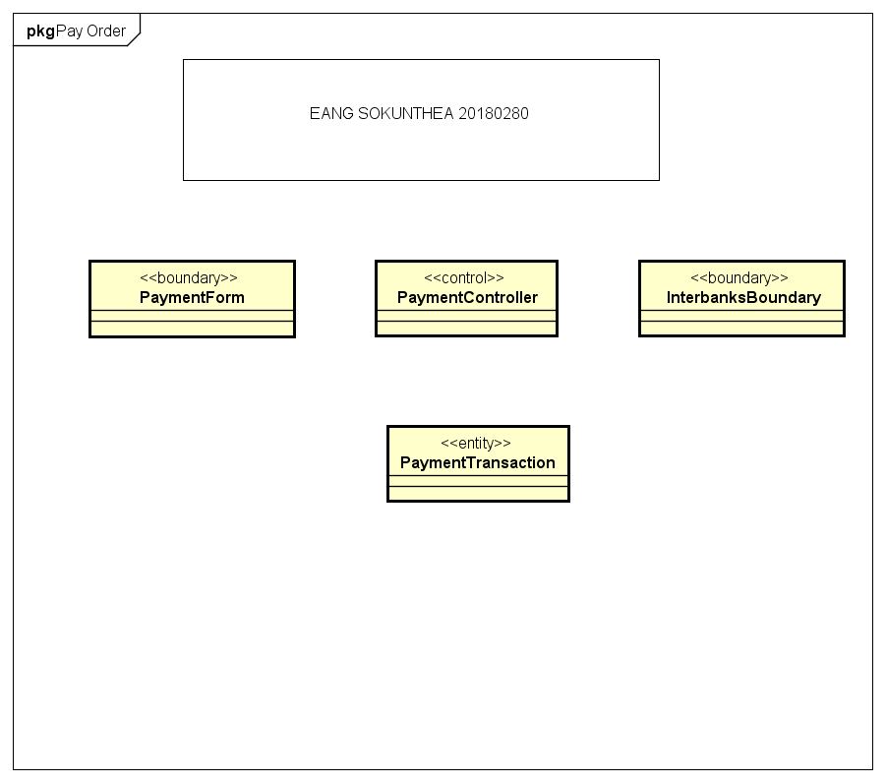

*Hình 1 Các biểu đồ lớp phân tích PayOrder*

b) Phân phối hành vi trong use case tới các lớp. Phân bổ trách nhiệm tới các lớp và mô hình hóa mối quan hệ giữa các lớp bằng cách sử dụng biểu đồ tương tác (interaction diagram). Chúng ta có thể sử dụng biểu đồ trình tự (sequence diagram) hoặc/và biểu đồ giao tiếp (communication diagram).

**Biểu đồ trình tự**

**Kết quả là**:

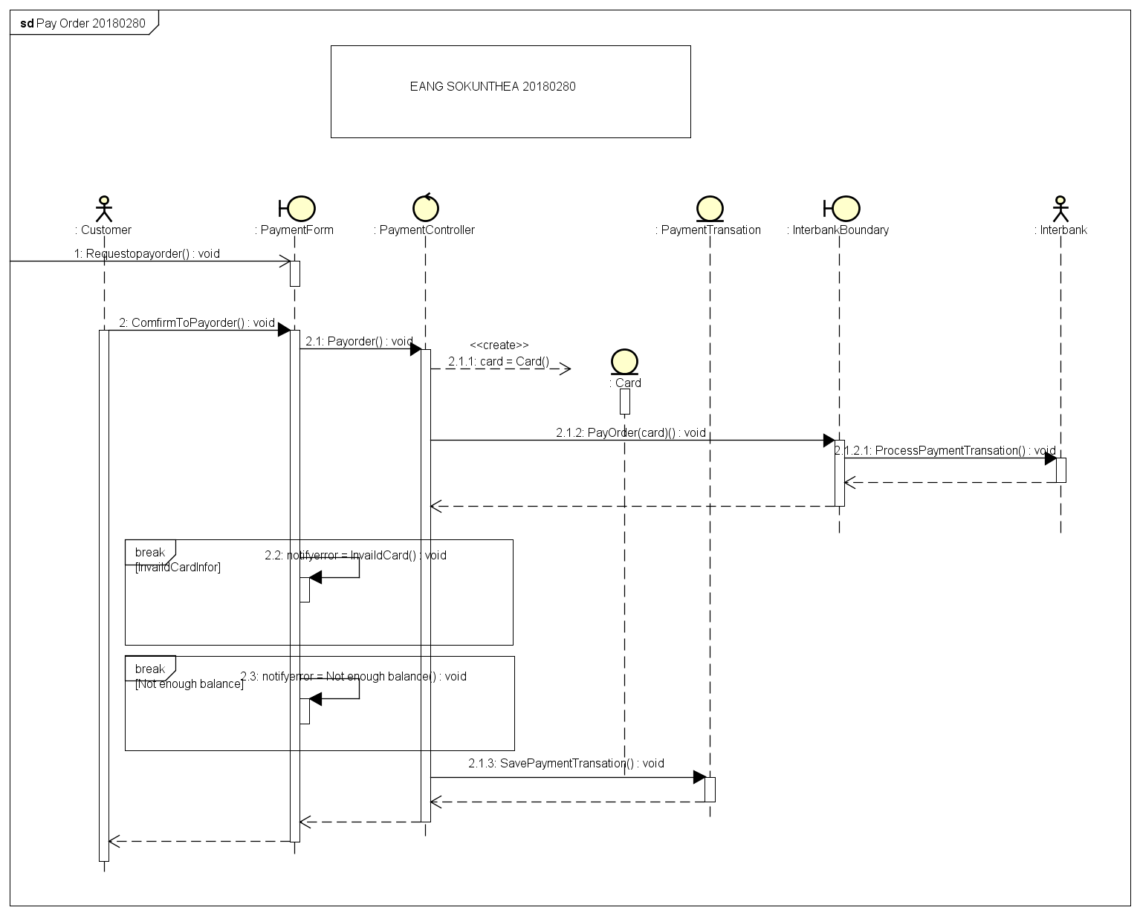

Hình 2 Biểu đồ trình tự PayOrder

**Biểu đồ giao tiếp**

**Kết quả là**:

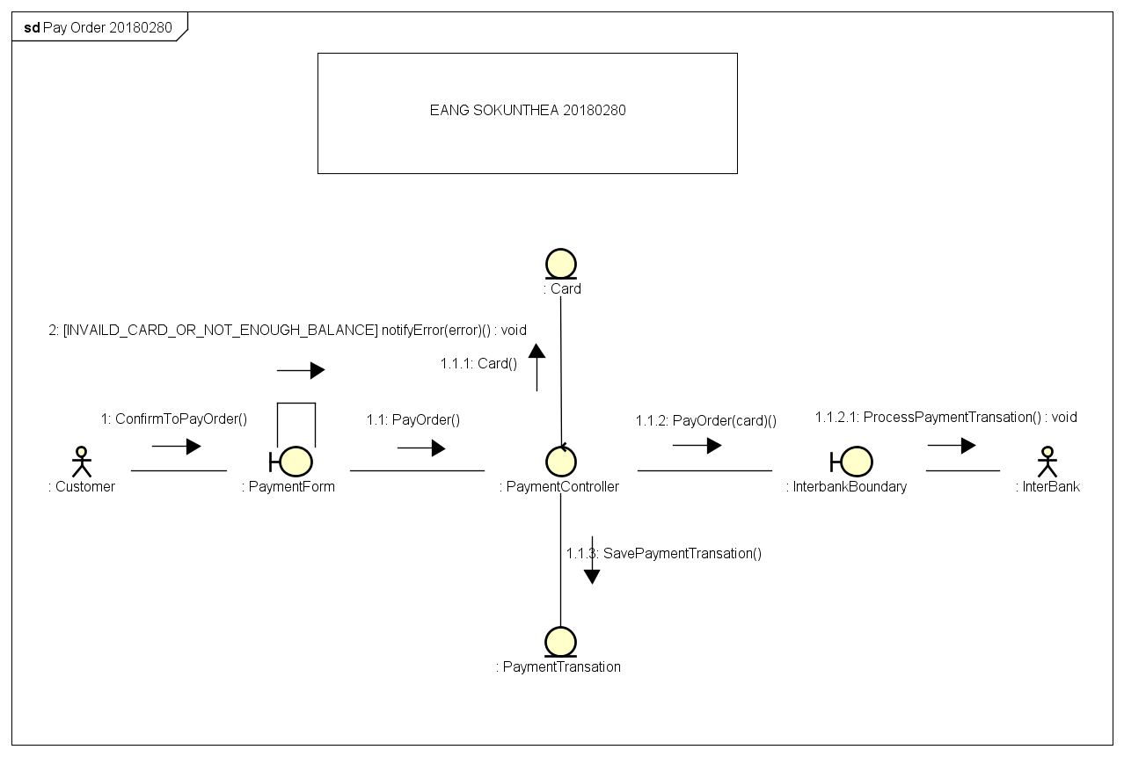

Hình 3 Biểu đồ giao tiếp PayOrder

c) Biểu đồ lớp phân tích (analysis class diagram)

Từ biểu đồ tương tác, chúng ta có thể dễ dàng vẽ được biểu đồ lớp phân tích cho use case “Pay Order.”

**Kết quả là**:

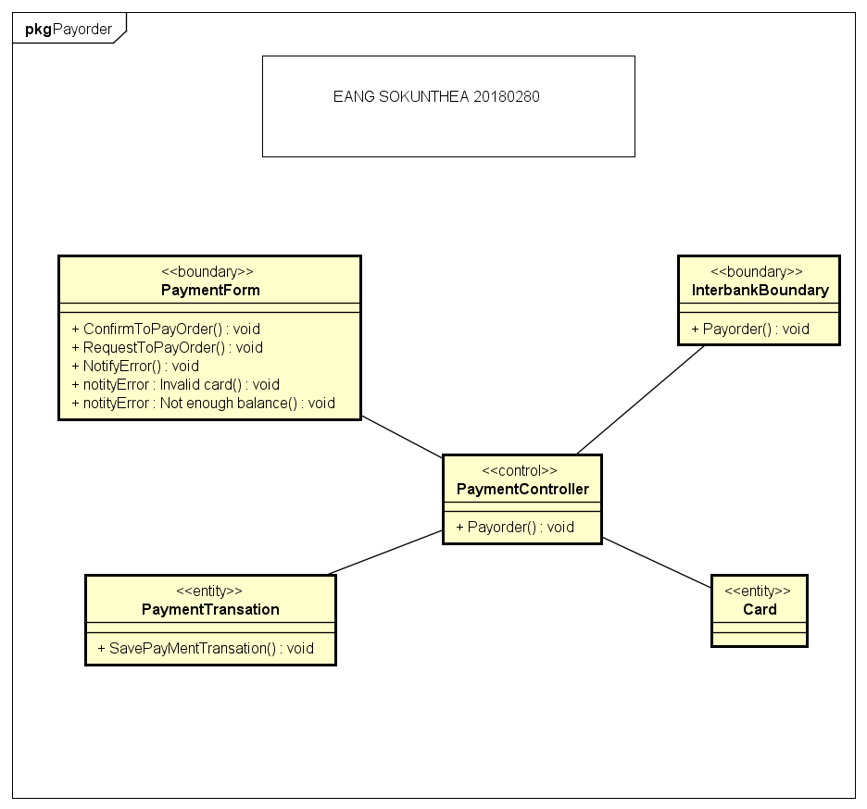

Hình 4 Biểu đồ lớp phân tích PayOrder

II. Phần này sẽ mô tả từng bước thiết kế kiến trúc cho use case “Place Order.

a) **Phân tích lớp**: Tìm các lớp (class) từ các hành vi trong use case.

**Kết quả là**:

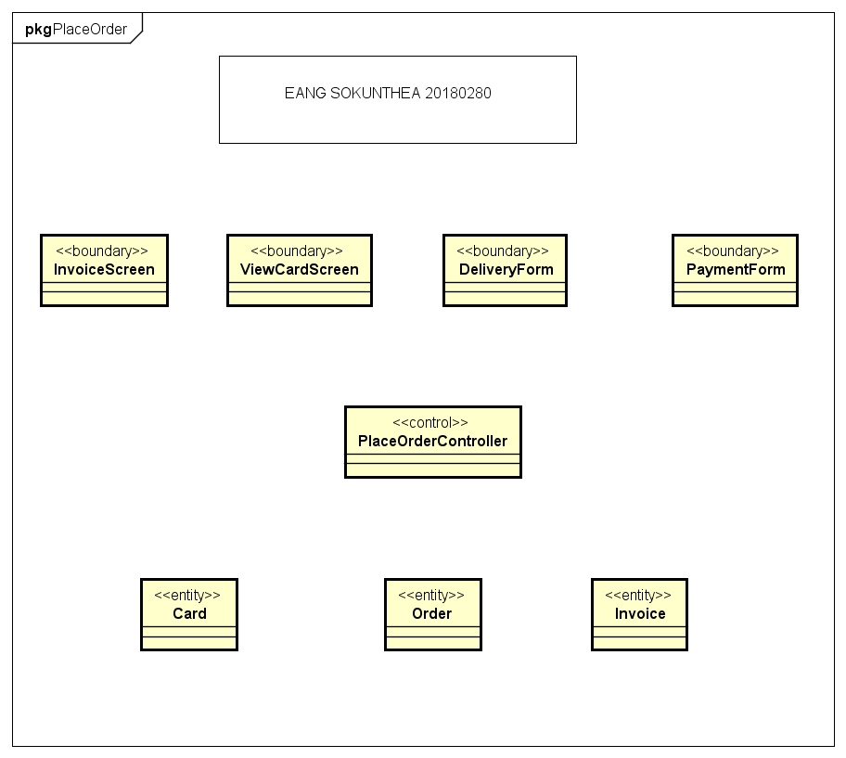

*Hình 1 Các biểu đồ lớp phân tích PlaceOrder*

b) Phân phối hành vi trong use case tới các lớp. Phân bổ trách nhiệm tới các lớp và mô hình hóa mối quan hệ giữa các lớp bằng cách sử dụng biểu đồ tương tác (interaction diagram). Chúng ta có thể sử dụng biểu đồ trình tự (sequence diagram) hoặc/và biểu đồ giao tiếp (communication diagram).

**Biểu đồ trình tự**

**Kết quả là**:

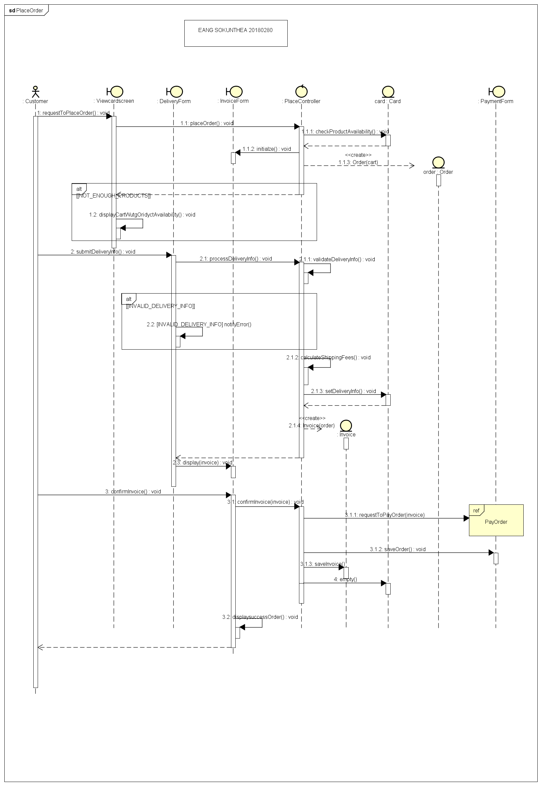

Hình 2 Biểu đồ trình tự PlaceOrder

**Biểu đồ giao tiếp**

**Kết quả là**:

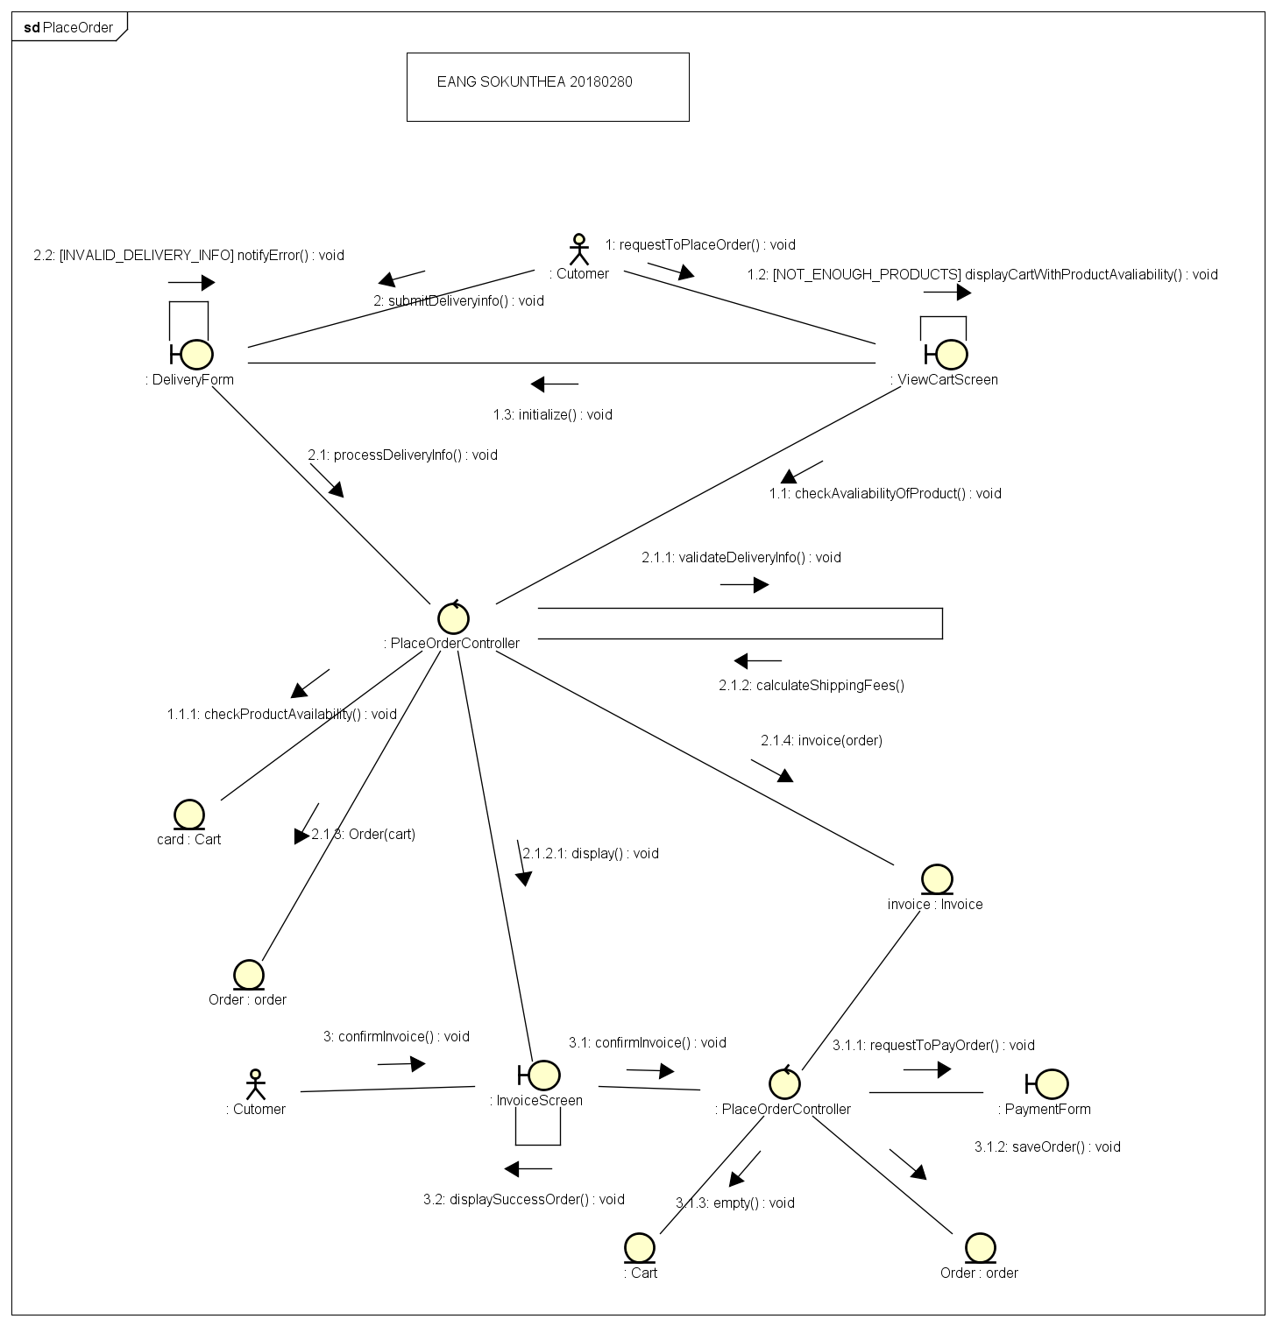

Hình 3 Biểu đồ giao tiếp PlaceOrder

c) Biểu đồ lớp phân tích (analysis class diagram)

Từ biểu đồ tương tác, chúng ta có thể dễ dàng vẽ được biểu đồ lớp phân tích cho use case “Place Order”.

**Kết quả là**:

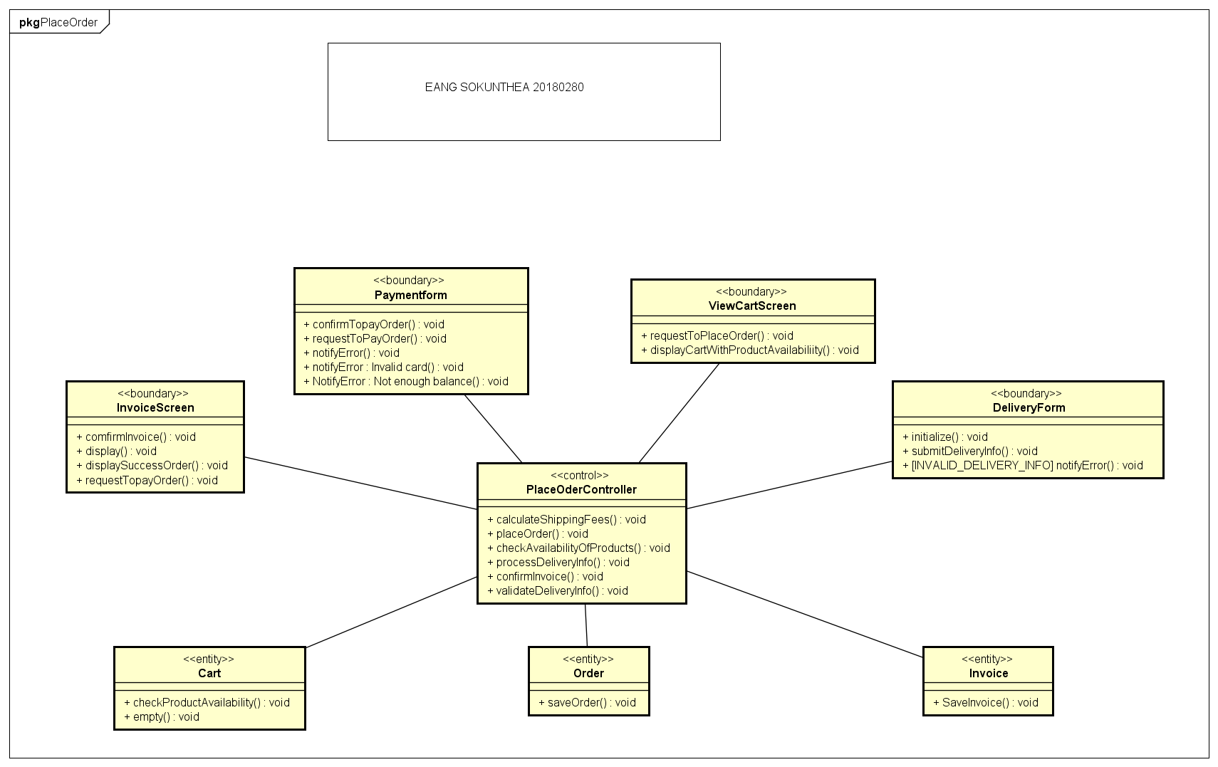

Hình 4 Biểu đồ lớp phân tích PlayOrder

III. Biểu đồ lớp phân tích gộp:

**Kết quả là**:

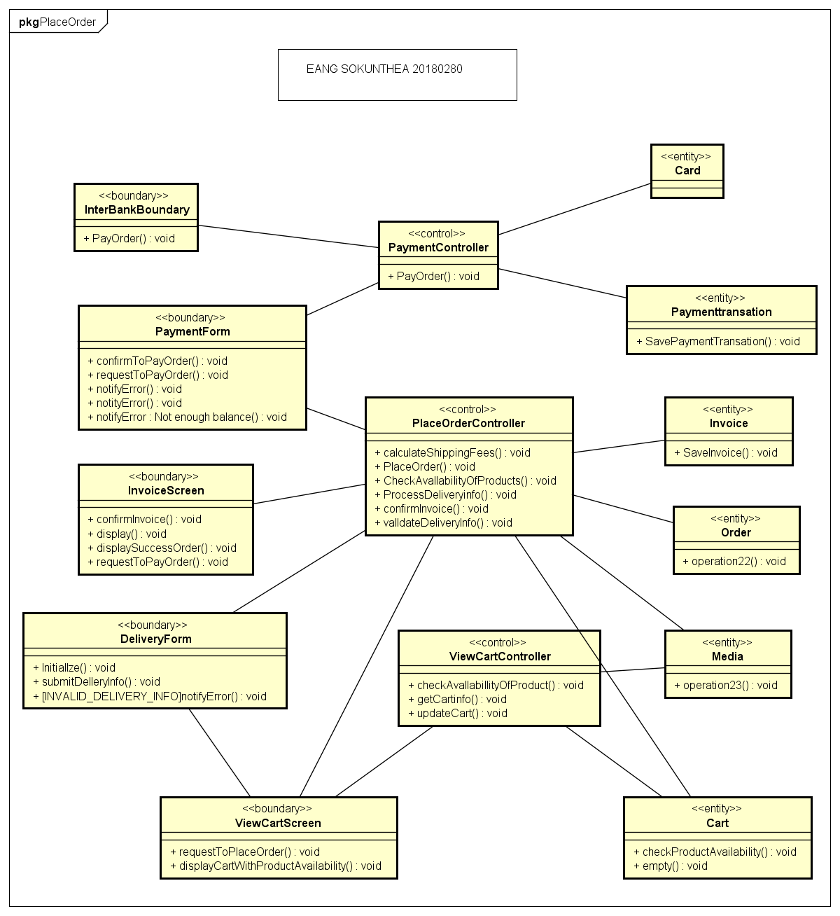

Hình 1 Biểu đồ lớp phân tích gộp